Spécifications du langage C# : Indexeurs

Les indexeurs simplifient la création d’une classe, d’un struct ou d’une interface auxquels les applications clientes peuvent accéder exactement comme à un tableau. Le plus souvent, les indexeurs sont implémentés dans les types dont l’objectif premier est d’encapsuler une collection ou un tableau interne.

Prenons un exemple avec une classe *TestClass*.

__________________________________________________________________________________

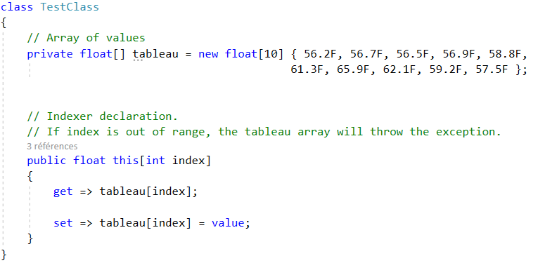

__________________________________________________________________________________

Les indexeurs permettent aux objets d’être indexés d’une manière similaire aux tableaux.

L’indexeur est défini à l’aide du mot clé *this*.

L’indexeur est associé aux accesseurs :

* *get* qui retourne une valeur
* *set* qui affecte la valeur *value*.

__________________________________________________________________________________

L’utilisateur peut donc accéder au tableau *tableau* en utilisant directement l’opérateur [] sur l’instance de l’objet TestClass, sans avoir à interroger directement le tableau.

__________________________________________________________________________________

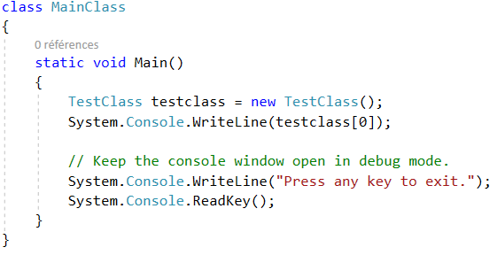.

__________________________________________________________________________________



Nous obtenons bien la première valeur du tableau *tableau* en appelant *testclass[0]*.

Nous pouvons procéder de même en utilisant l’accesseur *set*.

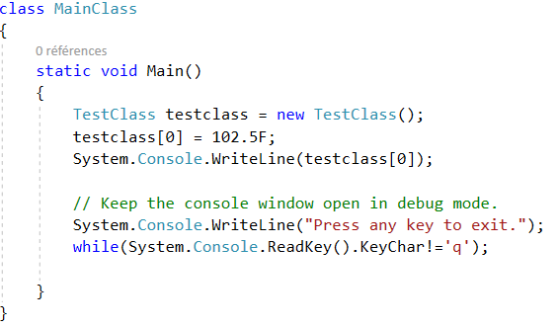

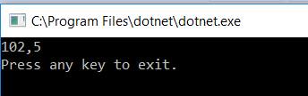

Important :

* Les indexeurs permettent aux objets d'être indexés d'une manière similaire aux tableaux
* L’indexeur est défini grâce au mot clé *this*
* Un accesseur *get* retourne une valeur
* Un accesseur *set* affecte la valeur *value*

**Source** : https://docs.microsoft.com/fr-fr/dotnet/csharp/programming-guide/indexers/